SELinux是一种基于域-类型（domain-type）模型的强制访问控制（MAC）安全系统，其原则是任何进程想在SELinux系统中干任何事，都必须先在安全策略的配置文件中赋予权限。凡是没有在安全策略中配置的权限，进程就没有该项操作的权限。
以前linux是安全模型是DAC（DiscretionaryAccess Control），译为自主访问控制。只要有了root权限,想干嘛就干嘛
SELinux中，如果需要访问资源，系统会先进行DAC检查，再进行MAC权限检查。
安卓在4.4后加入,后续版本不断完善,到8.0后,基本让app下通过Process命令行来访问内核的文件和设备节点成为不可能

设备制造商可以通过在Boardconfig.mk文件，使用BOARD_SEPOLICY_DIRS宏定义，将自有客制化部分的策略文件包含进去。
如：
BOARD_SEPOLICY_DIRS += device/$SoC/common/sepolicy
BOARD_SEPOLICY_DIRS += device/$SoC/$DEVICE/sepolicy

system/sepolicy路径下的权限管理目录
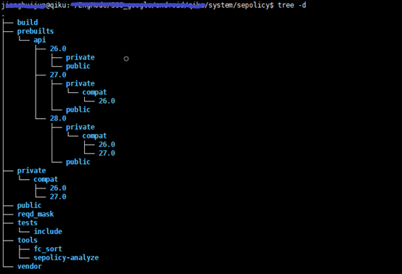
file_contexts //系统中所有file_contexts安全上下文
seapp_contexts //app安全上下文
property_contexts //属性的安全上下文
service_contexts //service文件安全上下文
genfs_contexts //虚拟文件系统安全上下文
以上文件system/sepolicy中都有对应的内容

在system/sepolicy/Android.mk中有对private、public、vendor目录的说明.
在Android8.0以上，SELinux策略分离成平台（platform）和非平台（non-platform）两部分，而平台策略为了给非平台作者导出特定的类型和属性，又分为平台私有（platform private）和平台公有（platform public）部分。
/system/sepolicy/public下全部是平台共有策略,

platform/system/sepolicy/目录下是Android系统默认的策略文件，这些文件在编译后会包含 SELinux 内核安全政策，并涵盖上游 Android 操作系统。
但我们在配置添加SELinux策略文件时并不是在该目录下，而是在
/device/manufacturer/device-name/sepolicy 目录中，如qcom平台的为/device/qcom/common（具体项目）/sepolicy下；
1/新的 SELinux 政策源代码 (*.te) 文件 - 位于 /device/manufacturer/device-name/sepolicy 目录中。这些文件用于定义域及其标签。在编译到单个 SELinux 内核政策文件时，新的政策文件会与现有的政策文件组合在一起。重要（提示：请勿更改 Android 开放源代码项目提供的 app.te 文件，否则可能会破坏所有第三方应用。）
2/更新后的 BoardConfig.mk makefile - 位于包含 sepolicy 子目录的目录中。如果初始实现中没有 sepolicy 子目录，那么在该子目录创建之后，必须更新 BoardConfig.mk makefile，以引用该子目录。或者在当前te文件所在目录的Android.mk文件中引用该目录或文件；具体如：BOARD_SEPOLICY_DIRS += device/qcom/common（具体项目）/sepolicy
3/file_contexts - 位于 sepolicy 子目录中。该文件用于为文件分配标签，并且可供多种用户空间组件使用。在创建新政策时，请创建或更新该文件，以便为文件分配新标签。要应用新的 file_contexts，您必须重新构建文件系统映像，或对要重新添加标签的文件运行
restorecon。在升级时，对 file_contexts 所做的更改会在升级过程中自动应用于系统和用户数据分区。此外，还可以通过以下方式使这些更改在升级过程中自动应用于其他分区：在以允许读写的方式装载相应分区后，将 restorecon_recursive 调用添加到 init.board.rc 文件中。4/genfs_contexts - 位于 sepolicy 子目录中。该文件用于为不支持扩展属性的文件系统（例如，proc 或 vfat）分配标签。此配置会作为内核政策的一部分进行加载，但更改可能对核心内 inode 无效。要全面应用更改，需要重新启动设备，或卸载后重新装载文件系统。此外，通过使用 context=mount 选项，还可以为装载的特定系统文件（例如 vfat）分配特定标签。
5/property_contexts - 位于 sepolicy 子目录中。该文件用于为 Android 系统属性分配标签，以便控制哪些进程可以设置这些属性。在启动期间，init 进程会读取此配置。
6/service_contexts - 位于 sepolicy 子目录中。该文件用于为 Android Binder 服务分配标签，以便控制哪些进行可以为相应服务添加（注册）和查找（查询）Binder 引用。在启动期间，servicemanager 进程会读取此配置。
7/seapp_contexts - 位于 sepolicy 子目录中。该文件用于为应用进程和 /data/data 目录分配标签。在每次应用启动时，zygote 进程都会读取此配置；在启动期间，installd 会读取此配置。
8/mac_permissions.xml - 位于 sepolicy 子目录中。该文件用于根据应用签名和应用软件包名称（后者可选）为应用分配 seinfo 标记。然后，分配的 seinfo 标记可在 seapp_contexts 文件中用作密钥，以便为带有该 seinfo 标记的所有应用分配特定标签。在启动期间，system_server 会读取此配置。

SELinux(或SEAndroid)将app划分为主要三种类型(根据user不同，也有其他的domain类型)：
1.untrusted_app 第三方app，没有Android平台签名，没有system权限
2.platform_app 有android平台签名，没有system权限
3.system_app 有android平台签名和system权限

权限等级，理论上：untrusted_app < platform_app < system_app按照这个进行排序

关于Android8.0架构如下图：
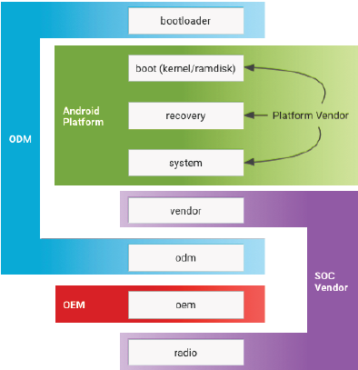
system.img 包含Android 框架部分；
boot.img 包含kernel和ramdisk；
vendor.img 包含芯片厂商客制化代码和配置
odm.img 包含odm厂商客制化代码和配置
oem.img 包含oem厂商客制化部分代码和配置；
bootloader 引导部分radio modem部分

补课start###: OEM/ODM/OBM的区别
OEM:自己拥有技术和设计来找代工厂生产
ODM:选择供应商的技术和设计进行生产,自己向供应商交钱
OBM:自己研发自己生产的工厂
补课end###

SELinux的基本概念:
主体(Subject)----指的是进程
目标(Object)----指的是进程将要访问的文件,套接字,管道或网络接口等资源.
用户(User)----SELinux用户不等于Linux用户，最大的区别就是SELinux用户在登录期间不会改变，而Linux用户则可以通过su、sudo变为root用户。一般而言，SELinux用户一般以_u结尾。
角色(Roles)----一个SELinux用户可以接受多个角色，角色的含义由策略定义。目标一般具有object_r角色，一般而言，角色以_r结尾。
类型/域(Types)----Types是决定是否可以访问的主要因素。Type在主体上(进程)一般称为domain(域)，在目标上一般称为types(类型)。Type以_t结尾。
安全上下文(Security Context)-----系统中每个进程(主体)和对象(目标)上都有一个上下文(或称为标签)进行约束，这是一个属性，用于决定是否允许进程和目标之间的访问，安全上下文由三个必需字段和一个可选字段组成:
user:role:type[:range]

user:表示SELinux用户;
role:表示SELinux角色;
type:表示类型/域;
range:该字段表示安全级别，并且仅当策略支持MLS或MCS时才存在.
目标类型(Object Classes)----SELinux有许多目标类，或者说是目标类别，用于策略和访问决策，以更精细地指定允许的访问。 每个对象类都有一组权限，这些权限是访问这些对象的可能的方式。如file目标类具有create, read, write, and unlink (delete)的权限，而unix_stream_socket类则具有 create, connect, and sendto的权限。
规则(Rules)----SELinux支持三种MAC：MCS、MLS、Type Enhancement，最主要的安全机制就是Type Enhancement，它将使用进程和目标的Type指定规则
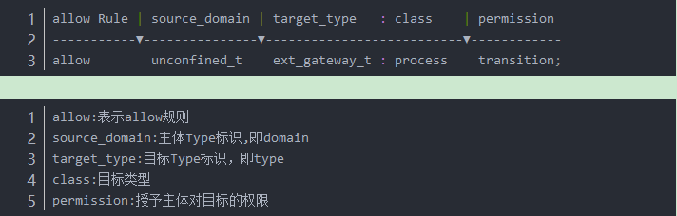
也称为TE语法，如：
允许具有user_t类型的进程(主体)对具有user_home_t类型的、目标类是file的目标有create read write unlink的权限

怎么确定是SELinux的锅?
方法一:
1/先adb shell setenforce 0
0--代表Permissive
1--代表Enforcing
2/再输入adb shell getenforce 查看状态
如果设置成permissive mode 后问题依旧，说明还有其他的权限问题约束，否则就是SELinux 方面的问题
方法二:
看logcat 或 kmesg打印中是否含有avc信息

怎么抓取SELinux Log?
1.adb shell dmesg----抓kernel log
(特别说明：adb shell "cat /proc/kmsg | grep avc" > avc_log.txt 可以直接提出avc的log)
2.adb logcat –b events
关键字：
avc: denied

修改之后，怎么快速验证？
方法一：
mmm system/sepolicy
生成out目录下，注意有两个目录：
system/etc/sepolicy---Android 原生的，建议不动。如果修改，会影响CTS
vendor/etc/sepolicy---第三方厂家修改。
特别说明：
system/sepolicy/Android.mk中定义了一些属性
BOARD_SEPOLICY_DIRS ##此宏涉及到的目录，会编译到vendor/etc/sepolicy下
PLAT_PUBLIC_POLICY ##此宏涉及到的目录，会当成system/sepolicy/public
PLAT_PRIVATE_POLICY##此宏涉及到的目录，会当成system/sepolicy/private
方法二：
make sepolicy

怎么针对AVC修改相应访问权限?
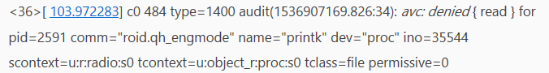
样式:
avc:denied { aaa } for comm=”bbb” name=”ccc” sontext=u:r:BBB:so tcontext=u:object_r:DDD:so tclass=EEE

需要找到bbb.te文件(可以找system/sepolicy/public/),在其中添加
allow BBB DDD:EEE {aaa}

aaa:访问被限制的权限操作,需要允许
bbb:哪个命令出了访问权限问题
ccc:
BBB:发起访问的谁,也可能是需要添加allow的文件
DDD:被访问的谁
EEE:被访问的文件类型

注意scontext是system_server,被访问的是default_android_service
则需要对device/qcom/sepolicy/.../system_server.te进行权限配置：
allow system_server default_android_service:service_manager { add };

补课*****
单独修改了.te文件,可以使用make bootimage进行单独编译(实测好像不行,还是通过全编)
补课完****

如何检查设备SElinux状态
# getenforce
disabled 关闭
permissive 宽松,会报告越权操作,但还是会执行
enforcing 默认,强制严格

如何改变selinux权限状态
# setenforce 0
或
# echo 0 > /sys/fs/selinux/enforce
0 Permissive
1 Enforcing
现在使用setenforce,已经无法禁用selinux,只能改变为宽松和严格

如何关闭selinux
修改LINUX/android/kernel/arch/arm64/configs/xxx_defconfig文件（xxx一般为手机产品名）， 去掉CONFIG_SECURITY_SELINUX=y 的配置项

